Visual Studio 2019 Instalação

fatec – senai centro | Rua Caetés 741, Belo Horizonte

Instalação do Visual stludio Community

Rubem Cândido dos Santos

2020

Sumário

Introdução 2

Ferramentas 2

Pesquisando no Google 2

Resumo das cargas instaladas 6

Concluindo a instalação 8

GitHub 12

Despedida 13

BIBLIOGRAFIA BÁSICA 14

# Introdução

O Visual Studio é uma grande ferramenta de desenvolvimento. Pode ser utilizada tanto para desenvolvimento Desktop, quanto para Mobile e Web.

Nesse pequeno tutorial, estaremos baixando e instalando o Visual Studio versão Community 2019 com suas configurações básicas para desenvolvimento de aplicativos Desktop.

# Ferramentas

Visual Studio Community 2019

# Pesquisando no Google

Abra o google e digite: Baixar visual studio

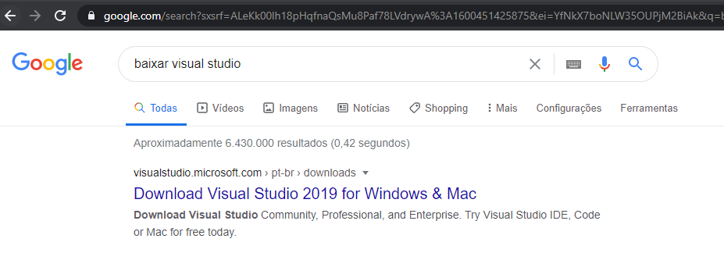

Figura 1. Busca no google

Clique em versão gratuita 2019. (Download gratuito)

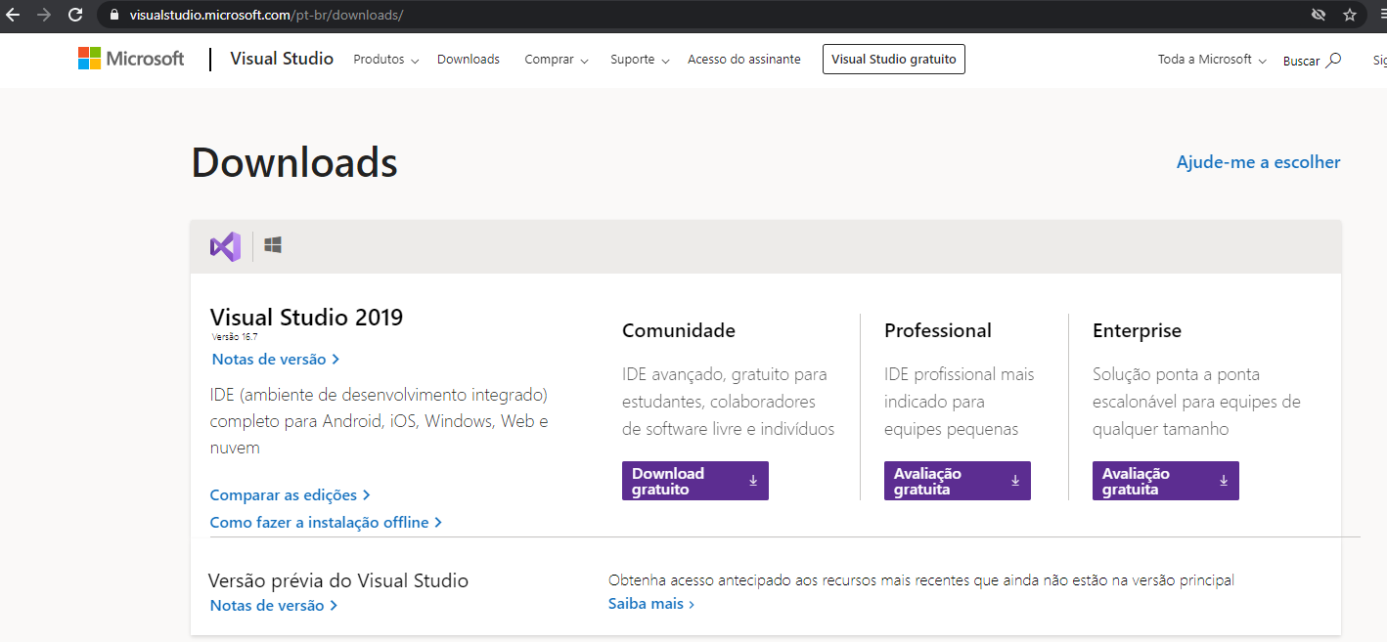Figura 2. Opções de Downloads

Baixou o instalador

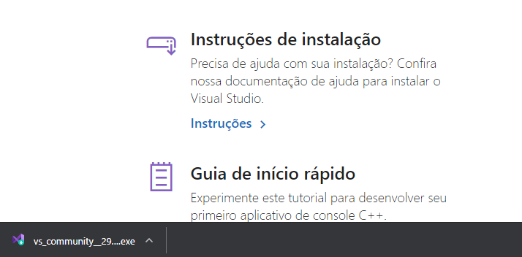

Figura 3. Instalador do Visual Studio

Duplo clique no vs_community_29...exe

Aceite a instalação

Clique em continuar

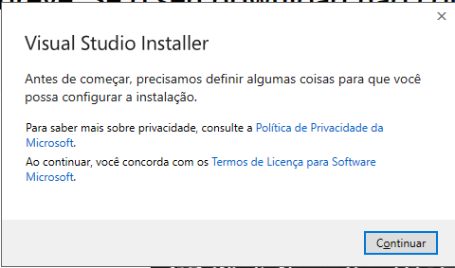

Figura 4. Início do wizard de instalação

Na Carga de trabalho, escolha as seguintes opções:

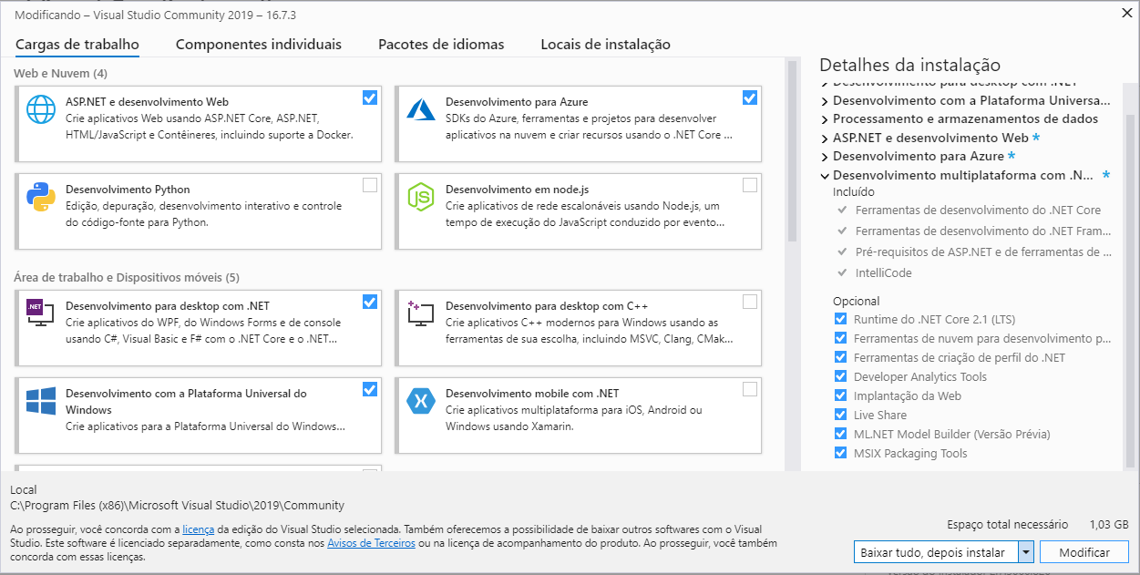

Figura 5. Carga de trabalho

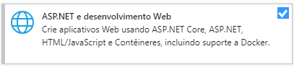

Figura 6. ASP.NET

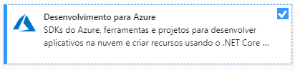

Figura 7. Desenvolvimento Azure

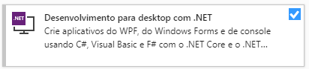

Figura 8. Desenvolvimento para desktop com .NET

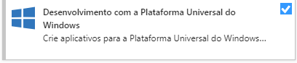

Figura 9. Desenvolvimento com a Plataforma Universal do Windows

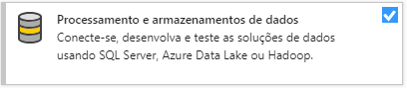

Figura 10. Processamento e armazenamentos de dados

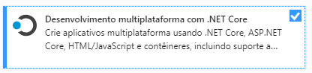

Figura 11. Desenvolvimento multiplataforma com .NET Core

Na aba Pacotes de idiomas, deixe marcado Inglês e Português

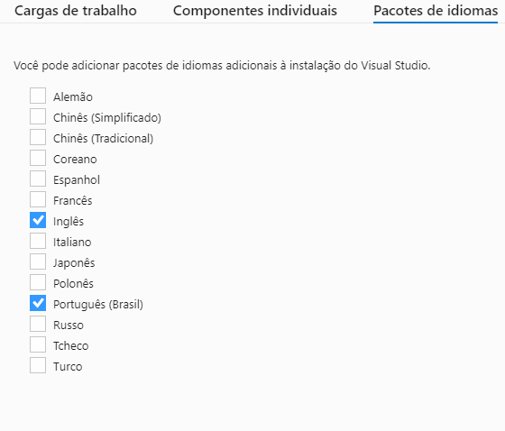

Figura 12. Pacote de idiomas

# Resumo das cargas instaladas

* ASP.NET e desenvolvimento WEB
* Desenvolvimento para desktop com .NET
* Desenvolvimento Azure
* Desenvolvimento com a Plataforma Universal do Windows
* Processamento e armazenamentos de dados
* Desenvolvimento multiplataforma com .NET Core

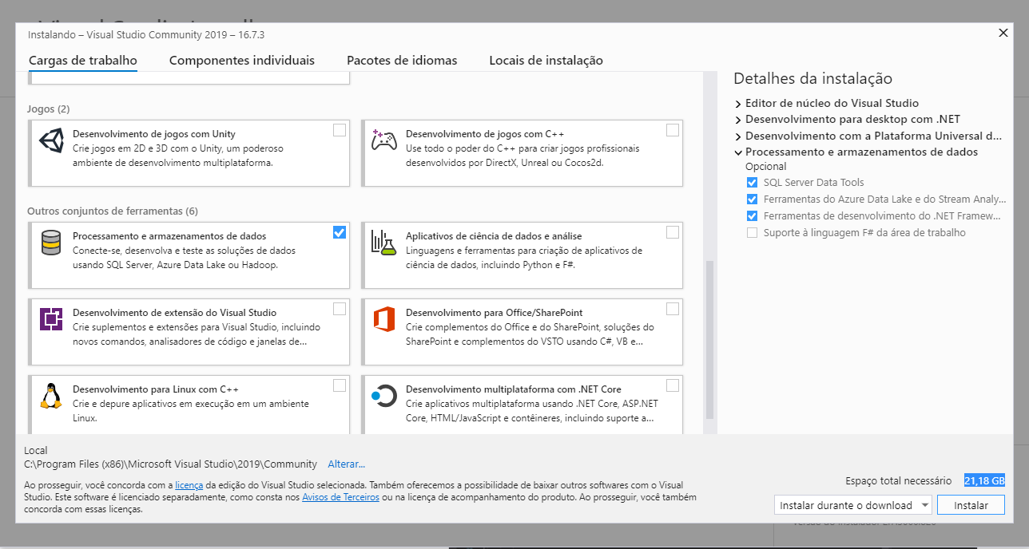

Clique em Instalar

Aguarde o Download 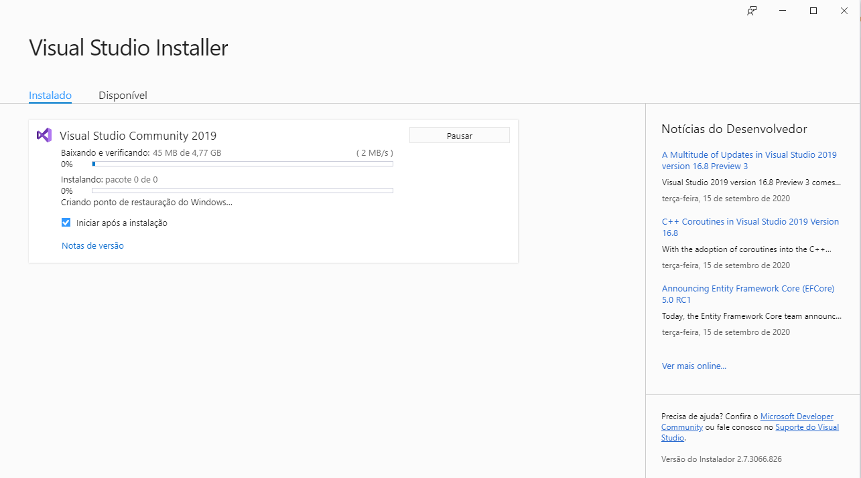

# Concluindo a instalação

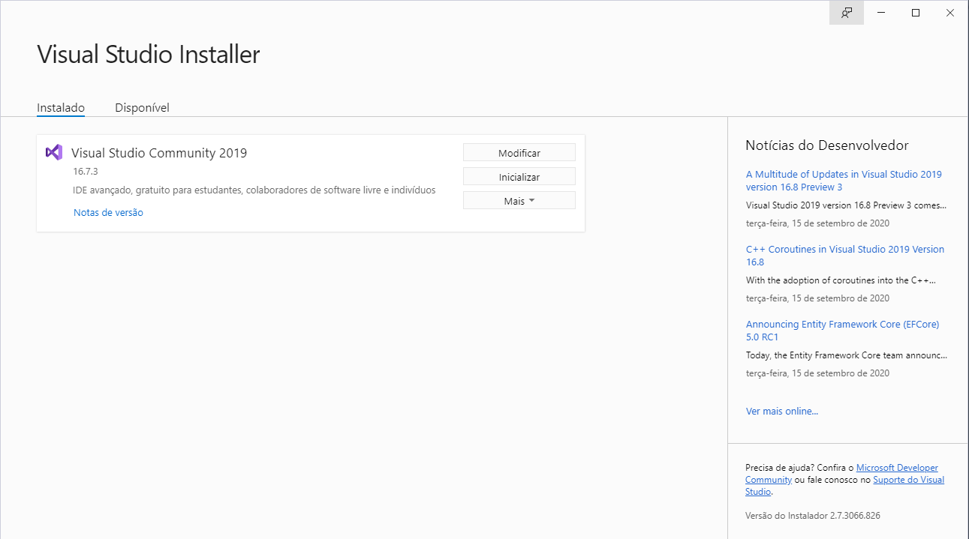

Clique em entrar e faça login com seu usuário Microsoft ou clique em Agora não, talvez mais tarde.

Escolha o tema preferido

Iniciar o Visual Studio

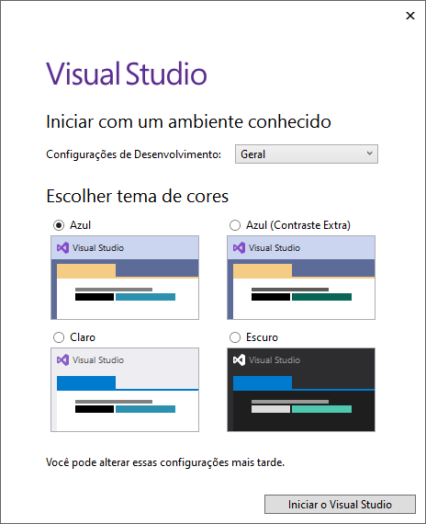

Clique em continuar sem código

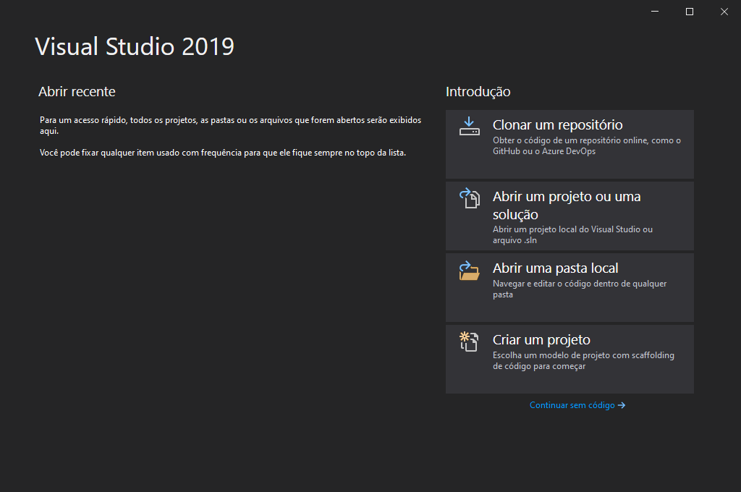

Pronto

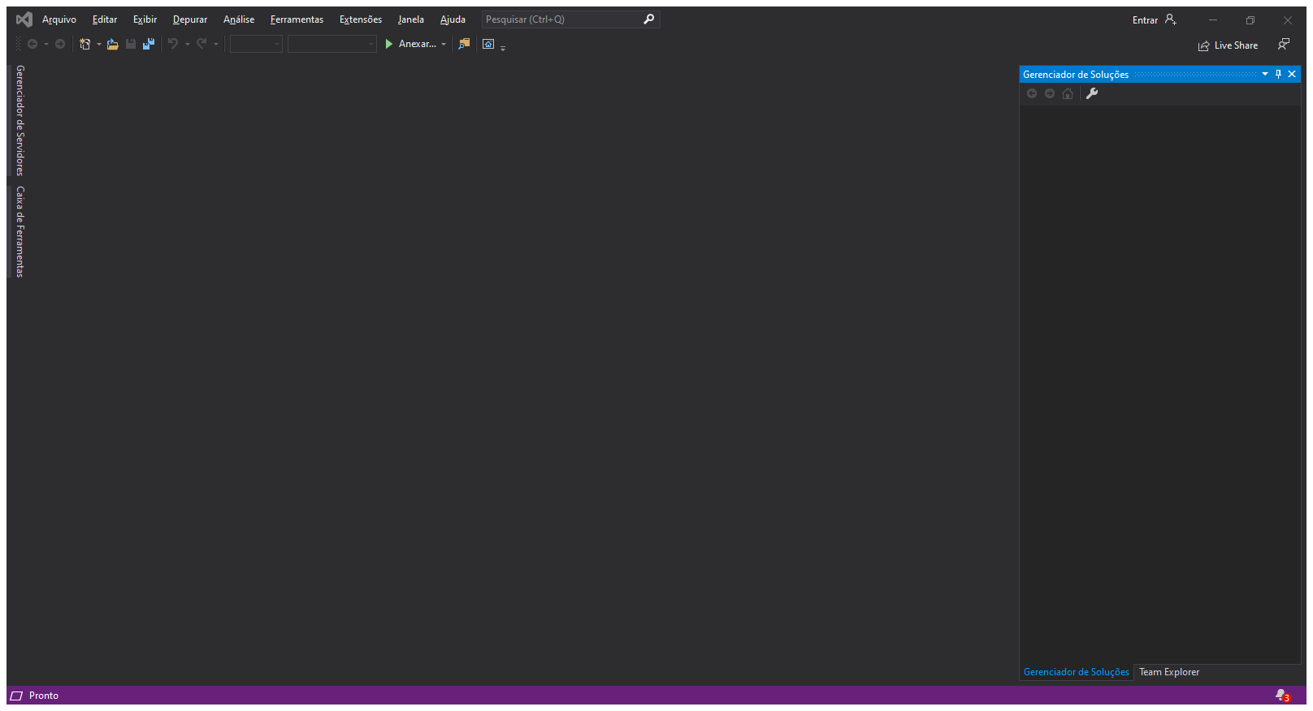

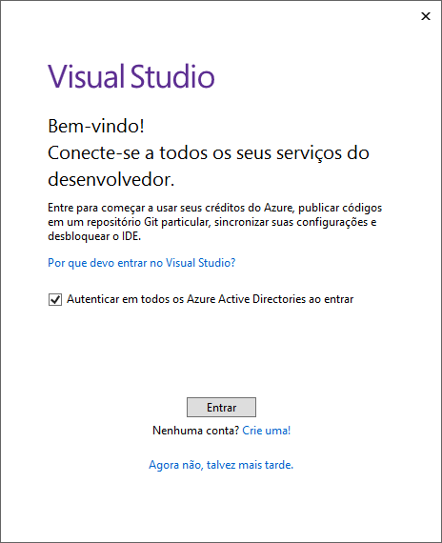

# GitHub

Link do repositório do GitHub: <https://github.com/endroni/ProgramacaoDeAplicativos.git>

# Despedida

Espero que ajude vocês,

Bons estudos!

# BIBLIOGRAFIA BÁSICA

Visual Studio. **As melhores ferramentas do setor para qualquer desenvolvedor.** Tecnologia. Disponível em: < https://visualstudio.microsoft.com/pt-br/>. Acesso em: 18 de setembro de 2020.